Aufgabenformular

Standardillustrierende Aufgaben veranschaulichen beispielhaft Standards für Lehrkräfte, Lernende und Eltern.

Fach | Kunst
Name der Aufgabe | Planvoller Umgang mit einer Hochdrucktechnik
Kompetenzbereich | Gestalten
Kompetenz | Ästhetische Praktiken, Werkzeuge, Techniken und künstlerische Strategien anwenden
Niveaustufe(n) | B/C
Standard | Die Schülerinnen und Schüler können Werkzeuge, Techniken und künstlerische Strategien auch gemeinsam mit anderen nutzen
ggf. Themenfeld | Verfahren, Dinge und Materialien  Hochdruck, Farben, Werkzeuge
ggf. Bezug Basiscurriculum (BC) oder übergreifenden Themen (ÜT)
ggf. Standard BC
Aufgabenformat
offen |  | halboffen x | geschlossen
Erprobung im Unterricht:
Datum |  | Jahrgangsstufe: 3/4 | Schulart: Grundschule
Verschlagwortung | Verfahren und Techniken, Ästhetische Praktiken

Aufgabe und Material:

Bereite den Druckplatz gemeinsam mit deiner Gruppe vor!

Klärt gemeinsam die Arbeitsschritte der Hochdruck-Technik.
Tauscht euch dazu in der Gruppe in einer Druckkonferenz aus.

Bearbeite deine Druckplatte und drucke sie ab.

Helft euch gegenseitig, das beste Druckergebnis zu erreichen. Drucke deine Platte so lange ab, bis du zufrieden bist. Besprecht die Ergebnisse.
Räume den Druckplatz gemeinsam mit der Gruppe auf!

LISUM
Erwartungshorizont:

Die Schülerinnen und Schüler können mit Farbe, Walze und Druckplatte bewusst umgehen, die Hochdruck-Technik anwenden und ein angemessenes Druckergebnis erzielen. Sie können sich in einer Druckkonferenz austauschen und sich gegenseitig unterstützen.
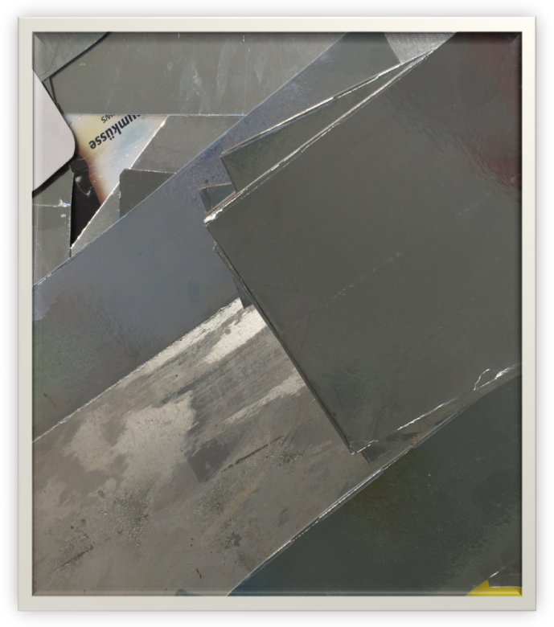
Übereinandergeschichtete Druckplatten aus Verpackungsmaterial

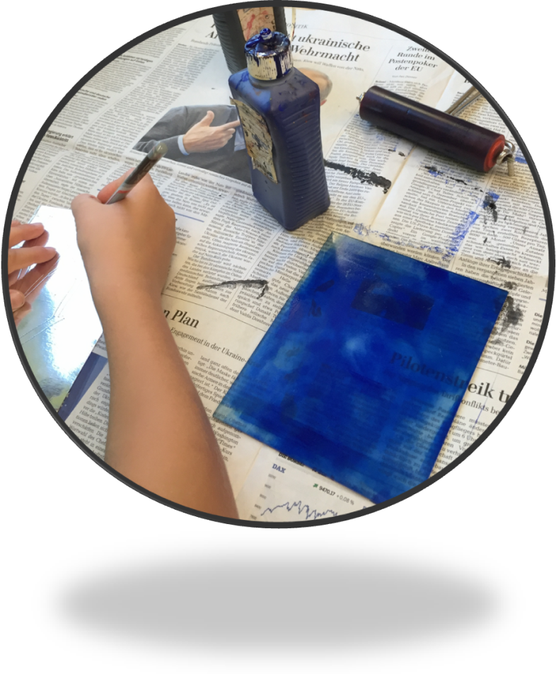

Einrichten des Druckplatzes

LISUM

